Конспект урока чтения в 8 классе
Тема: А. П. Платонов «Разноцветная бабочка»
Цели урока: 1) Формировать навыки выразительного чтения, умение давать
характеристику герою и анализировать произведение.
2) Развивать навык грамотной устной речи учащихся, её обогащения с помощью других литературных жанров;
навыки смыслового и беглого чтения, умение работать с текстом,
развивать эстетический вкус, творческое воображение, внимание, память.
3) Воспитание нравственных качеств личности ребёнка: сострадании, милосердии, уважении, доброте, любви ко всему живому.
Оборудование: компьютерная презентация к уроку, фильм «Притча о бабочке», слайд – фильм «Бабочки»; текст легенды,.
Девиз урока:
Пословица «Кто родителей почитает, тот вовек не умирает».
План урока:
- Организационный момент.
- Опрос домашнего задания. Краткий пересказ текста, ответы на вопросы.
- Сообщение темы и цели урока.
4. Актуализация знаний. Физминутка.
5. Работа с художественным текстом.
6. Проблемная задача. Ответы на вопросы.
7. Итог урока. Оценки. Домашнее задание.
ХОД УРОКА
- Организационный момент (психологический настрой)
Что такое чтение.
Люди перестают мыслить, когда перестают читать.
Ни о чем не думает лишь тот, кто ничего не читает.
Дени Дидро
2. Опрос домашнего задания. Чтение текста, краткий пересказ биографии
А. П. Платонова.
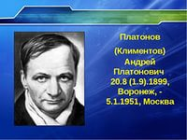
Родился 1 сентября 1899 г. в Воронеже в семье слесаря железнодорожных мастерских Климентова (в 20-х гг. XX в. писатель сменил свою фамилию на фамилию Платонов).
Учился в церковно-приходской школе, затем в городском училище; в 15 лет начал трудиться, чтобы поддержать семью. Был подсобным рабочим, литейщиком, слесарем и др.
В 1918 г. Платонов поступил в Воронежский железнодорожный политехникум. В 1919 г. он участвовал в Гражданской войне в рядах Красной армии.
После окончания войны возвратился в Воронеж, стал студентом Политехнического института (окончил в 1926 г.).
Первая брошюра Платонова «Электрификация» вышла в 1921 г. В 1922 г. увидела свет его вторая книга — сборник стихов «Голубая глубина».
Пробовал себя в драматургии («Высокое напряжение», «Пушкин в лицее»). В 1937 г. вышла книга его рассказов «Река Потудань». Публикация произведений Платонова была разрешена в годы Великой Отечественной войны, когда он был фронтовым корреспондентом газеты «Красная звезда» и писал рассказы и очерки на военную тему.
В 1946 г. после публикации рассказа «Семья Иванова» (более позднее название «Возвращение») Платонова вновь подвергли критике и перестали печатать. Первая после большого перерыва книга «Волшебное кольцо и другие сказки» была издана в 1954 г., уже после смерти автора.
Умер 5 января 1951 г. в Москве, находясь в глубокой нужде.
Платонова отличает трагически напряжённое восприятие «прекрасного и яростного мира», стремление проникнуть в «сокровенную» суть человека и глубинных социальных процессов.

3. Сообщение темы и цели урока.
Сегодня вы познакомитесь с легендой.
Легенда – это поэтический рассказ о каком – то событии. Названием легенды является словосочетание, главным словом которого будет существительное. Его вы узнаете, отгадав загадки:
- Не птичка, а с крыльями: над цветами летает, нектар собирает.
- На цветок пахучий сел цветок летучий. (Бабочка)
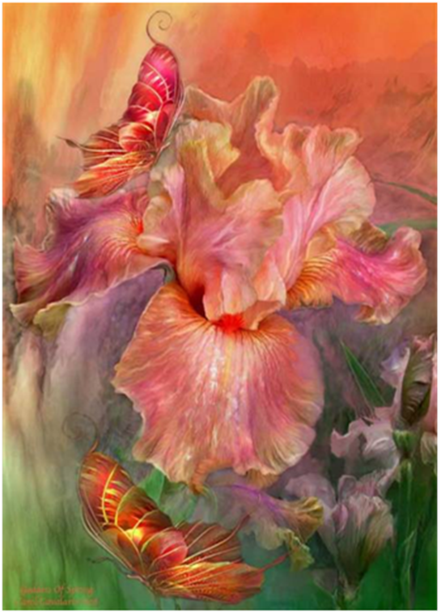
Чтобы урок прошёл с пользой для вас, нам нужно вспомнить «золотые правила урока» –
Быть активным!
Высказывать своё мнение!
Слушать мнение других!
Читать громко и выразительно!
Быть внимательным и аккуратным!
4. Актуализация знаний.
- Сегодня мы познакомимся ещё с одним замечательным произведением А. Платонова «Разноцветная бабочка» СЛАЙД 1
- Как вы думаете, о чём это произведение? Каких бабочек вы представляете, прочитав название сказки? СЛАЙД 2
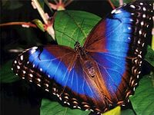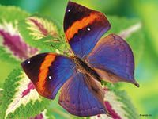
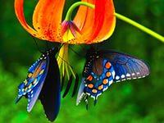
- Это сказка. Какие жанровые особенности сказки вы знаете?
- «Разноцветная бабочка» - литературная сказка. А ещё её называют легендой и притчей. Что такое притча? СЛАЙД 3
Притча - краткий иносказательный поучительный рассказ.
Физминутка.
5. Работа с художественным текстом.
- Чтение 1 части сказки. СЛАЙД 4
- Где происходит действие сказки?
- Расскажите об Анисье.
- Расскажите о дедушке Ульяне.
- Что вас поразило в этой части сказки?
- Почему срок жизни Анисьи не вышел? Какое дело есть у неё?
- Почему ожидание сына останавливает даже приход смерти?
- Как вы думаете, возможно такое в реальной жизни?
- А могут люди совершать совершенно нереальные, фантастические поступки ради любви?

- Чтение 2 части сказки. СЛАЙД 5
- Чем любил заниматься Тимоша?
- Зачитайте описание бабочки.
- Что почувствовал мальчик, увидев бабочку? (испугался)
- Почему Тимоша побежал за бабочкой?
- Почему мальчик решил схватить звезду?
- Что случилось с Тимошей?

- Чтение 3 части сказки. СЛАЙД 6
-Какое чувство стало главным для Тимоши?
-Что же для сына стало главным в его жизни?
-Какое чувство даёт ему силу "протереть камень и сквозь гору уйти к матери?
-О чём говорят тихие слова матери, обращённые к Тимоше? Объясните, как вы их понимаете.
- Как вы думаете, какой будет концовка у притчи? Трагическая или счастливая?
- Чтение 4 части сказки. СЛАЙД 7
- Какой конец у сказки – радостный или печальный?
- Какое чудо совершила материнская любовь?
- Счастлива ли мать?
- Как вы думаете, какую жизнь проживёт Тимоша?
- Какое чувство возникло после прочтения этой части?

Физминутка, профилактика утомляемости глаз. СЛАЙДЫ 8-11
Утром бабочка проснулась,
Улыбнулась, потянулась
Раз – росой она умылась
Два – изящно покружилась
Три – тихонечко присела
На четыре – улетела.
6. Проблемная задача.
- Каким оказался путь сына к матери?
- Как это поведение характеризует героя?
- Как жила всё это время мать? Как это характеризует её?
(В ожидании сына, считала время, смотрела в звёздное небо, ей чудилось, что видит своего сына бегущего в Млечном пути, просила вернуться, говоря: «Не надо, пусть всё будет, тогда и ты будешь»)

- Прочитайте какой момент вы считаете кульминационным? а наиболее понравившимся? (чтение отрывков)

- Как вы думаете, о чём хотел сказать нам писатель?
- Так о чём эта сказка - притча?
- Какова главная мысль?
- Что вы взяли полезного для себя?

- Замечательный поэт Р. Гамзатов написал:
Не оставляйте матерей одних,
Они от одиночества стареют.
Среди забот, влюблённости и книг
Не забывайте с ними быть добрее.

- В жизни у каждого из вас появится мечта, как та разноцветная бабочка, что увлекла Тимошу, какой бы ни была ваша мечта, не забывайте, что нет ничего на земле сильней и преданней, чем материнская любовь. Только она даёт силу каждому из нас.
- Хочу предложить вам посмотреть ещё одну притчу про бабочку. СЛАЙД 13
- Что вы взяли полезного для себя? Были в вашей жизни такие случаи, когда вы не слушали мамы?
- Какую бабочку увидел Тимоша, возвращаясь, домой? Что необычного было в ней?
Бабочки очень красивые существа на нашей планете, поэтому одна из таких бабочек увлекла своей красотой Тимошу.
Информация о бабочках. Видеофильм о бабочках.

Сегодня на уроке вы нарисуете бабочку на сердечке, для своих мам.
- Что для вас значит мама?
Высказывания о матери (учитель, дети).
Мама – это самое красивое слово, произнесённое человеком. (Кайл Гибран)

Нет того, чего бы не выдержала любовь матери. (Паддок)
Никто не может любить так преданно и всепрощающе, как мать. (Сухомлинский.)

- А. Платанов пытался найти ответ на вопрос: что для человека главное, в чём состоит основа жизни, её смысл. Главная мысль легенды: любое существо, будь то человек, растение или животное, борется за жизнь, жизнь на земле порой трудная, безрадостная, но дорога для любого живого существа.
7. Итог урока. Оценки. Домашнее задание.

Конспект урока чтения в 6 классе
Тема: И. А. Бунин «Листопад»

Цели:
- Продолжить знакомство с творчеством И. А. Бунина;
- познакомить учащихся со стихотворением, раскрыть тему и идею стихотворения;
- продолжить работу над выразительным чтением стихотворного произведения, над развитием умения учащихся своим чтением передавать настроение и чувства автора;
- учить выразительности чтения;
- пополнять словарный запас;
- познакомить с литературоведческими терминами;
- воспитывать любовь и уважение к поэту, красоте природы.
Оборудование: портрет поэта И.А. Бунина, словарные слова, цветные иллюстрации.
ХОД УРОКА
1. Организационный момент.
2. Сообщение темы и цели урока.
Сегодня на нашем уроке мы совершим путешествие в мир красок и звуков осени. А поможет нам в этом Иван Алексеевич Бунин. Мы прочитаем только отрывок из его замечательной поэмы «Листопад», которую он посвятил писателю А. М. Горькому.
Жизнь природы изменчива. Она полна интересных событий и достойна того, чтобы о ней было рассказано доброжелательно и красиво. Вот так, как в произведении И. А. Бунина «Листопад».
- Расскажите, какие изменения происходят в природе осенью?
Словарная работа.
Прежде чем вы услышите стихотворение, давайте познакомимся с новыми словами, которые нам там встретятся.
На доске:
• терем
• лиловый
• багряный
• лазурь
• золотой
• просветы
• вдова
• мотылёк
• пёстрый
Терем – в Древней Руси жилое помещение, в верхней части дома
в виде башни.

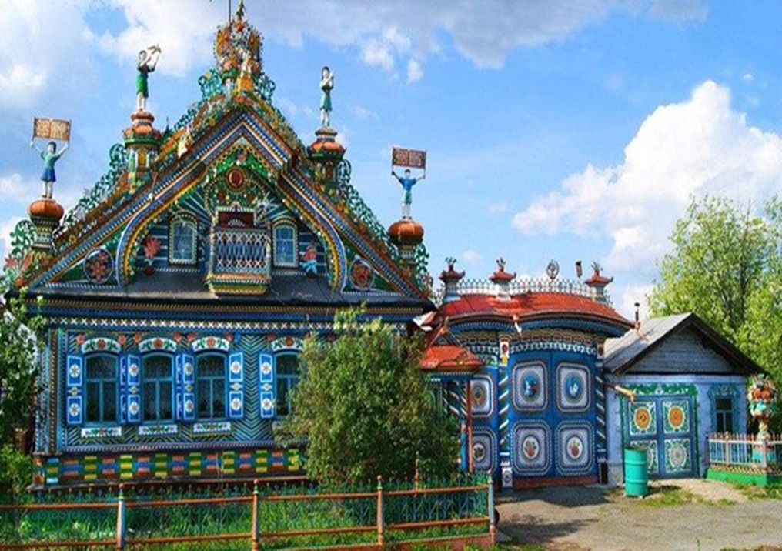

Лиловый – цвета фиалки или темных соцветий сирени, фиолетовый.
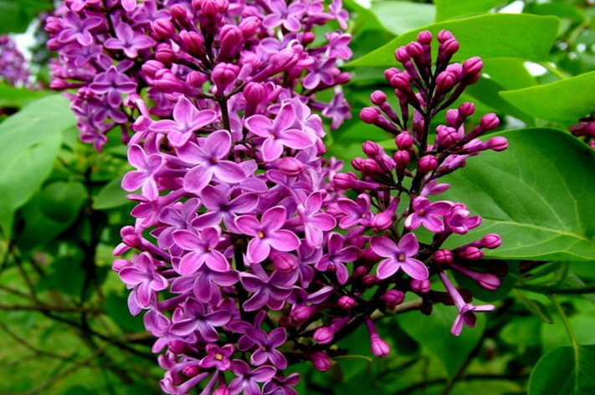

Багряный – красный густого, тёмного оттенка.
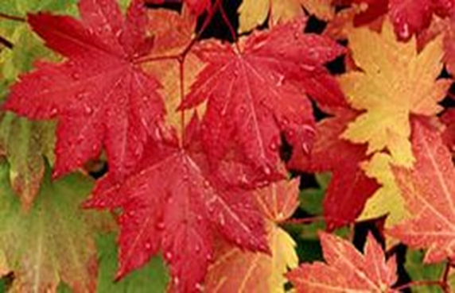

Лазурь – светло – синий цвет, синева.

Просветы – светлые полоски или лучи света,
пробивающиеся сквозь листву.
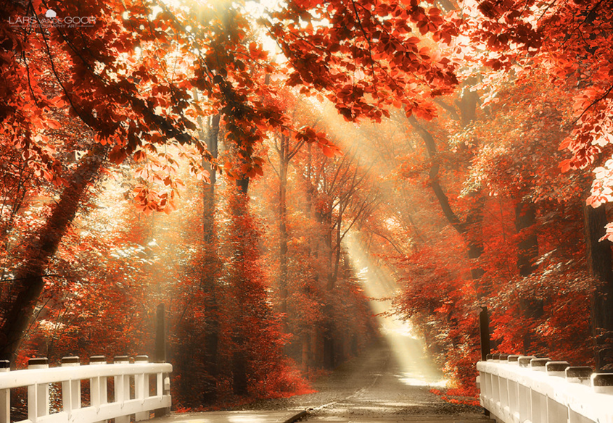

Золотой – цвет золота, блестяще - жёлтый.


Вдова – женщина, у которой умер муж.
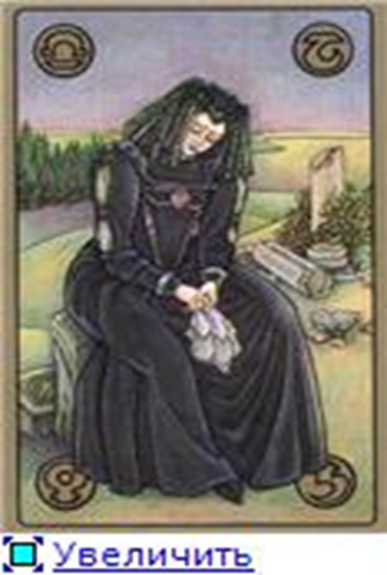

Мотылёк – небольшая бабочка.
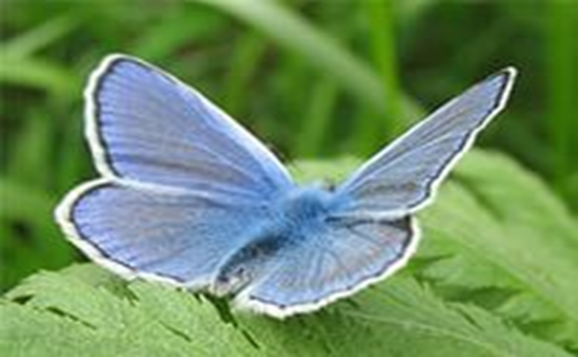

Пёстрый – разноцветный, состоящий из разноцветных пятен, полос.
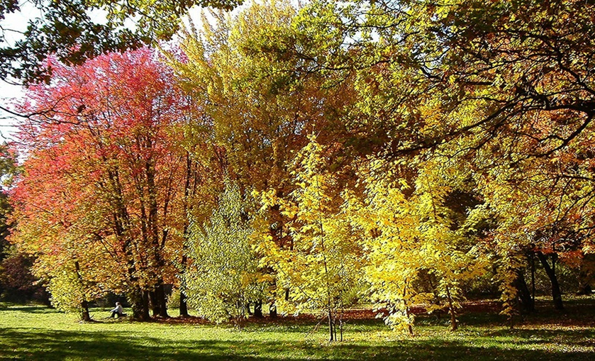
Практическая работа №1 по определению цвета. У детей полоски цветной бумаги.
3. Чтение стихотворения учителем или подготовленным учеником. - Кто главный герой этого стихотворения? (Лес) - С каким чувством поэт описывает лес? (С восторгом) 4. Самостоятельное чтение учащимися стихотворения. - Почему осень для писателя праздничная, нарядная? - Как изменился наряд осеннего леса по сравнению с летним? - Как мы называем период осени, когда листья на деревьях становятся разноцветными? (Золотая осень) - Почему? - Какие звуки и запахи наполняют осенний лес? Прочитайте в тексте. - А теперь почувствуйте. Практическая работа №2. Кора дуба и сосновая почка, еловая веточка. - Растереть в руках и ощутить запах.
5. Анализ содержания стихотворения. – Какое настроение рождает у поэта вид осеннего леса? Докажите строками стихотворения. – Какие строки повторяются? Прочитайте. – Как вы думаете, одинаково ли их надо читать? - Почему? - А как именно? - А как надо читать само стихотворение? (Медленно, плавно) - Какие слова, выражения передают сказочность осеннего леса? - «терем расписной» «осень вступает в пёстрый терем свой» «заворожённый тишиной»
- Найдите слова, в которых поэт передаёт нежность, теплоту чувств, изображая осень. «оконца» «белый лепесток» «воздушная паутина» - А только ли на праздничную нарядную осень указывает автор? - чувствуется грусть: «тихою вдовою», подготовка к зиме, щедрость. - «последний мотылёк»; - «мёртвое молчание». – Какие картины предстают перед вами, когда вы читаете это стихотворение? Подтвердите текстом. - Какие слова и выражения помогают нарисовать лес? берёзы? ёлочки? клёны? - Какие краски понадобились бы вам, чтобы нарисовать осень, изображённую Буниным?

6. Работа по картине И. Левитана «Золотая осень».

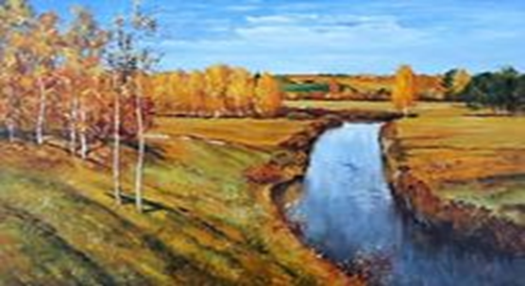

– Что вы видите на переднем плане картины? (Течёт спокойная неширокая речка среди пологих осенних берегов. Трава уже пожелтела, краснеют кусты у самого берега.) - Какие краски вы заметили вдали? (Голубеет небо, оно отражается в реке) - Что вы видите на пригорке? (Парами стоят стройные деревья: две осинки, две берёзки. Между ними жёлто-красный ковёр осенней травы. ) - А что изобразил художник на заднем плане картины? (Справа на берегу стоит пышная нарядная берёзка, а слева видна берёзовая роща. А ещё дальше – зелёные озимые поля.) - Какие краски сочетаются на картине? - Как называется эта картина? («Золотая осень») - Что общего в картине Левитана и в стихотворении Бунина? (Художник и поэт любят осень, воспевают её в своих произведениях) - Какие слова из стихотворения вы бы взяли, чтобы подписать под картиной Левитана?

7. Упражнение в выразительном, правильном чтении. Ответы на вопросы. 1. Чтение за учителем. 2. Индивидуальное чтение. - Что вам показалось удивительным сегодня на уроке? - Что восхитило вас? - Почему Осень с большой буквы?
8. Итог урока. Оценки. Домашнее задание.

ПРИЛОЖЕНИЕ.
терем
лиловый
багряный
лазурь
золотой
просветы
вдова
мотылёк
пёстрый

Терем – в Древней Руси жилое помещение, в верхней части дома в виде башни.
Лиловый – цвета фиалки или темных соцветий сирени, фиолетовый.
Багряный – красный густого, тёмного оттенка.
Лазурь – светло – синий цвет, синева.
Просветы – светлые полоски или лучи света, пробивающиеся сквозь листву.
Вдова – женщина, у которой умер муж.
Мотылёк – небольшая бабочка.
Пёстрый – разноцветный, состоящий из разноцветных пятен, полос.

Конспект урока чтения в 8 классе
Тема: А. П. Платонов «Разноцветная бабочка»
Цели урока: 1) Формировать навыки выразительного чтения, умение давать
характеристику герою и анализировать произведение.
2) Развивать навык грамотной устной речи учащихся, её обогащения с помощью других литературных жанров;
навыки смыслового и беглого чтения, умение работать с текстом,
развивать эстетический вкус, творческое воображение, внимание, память.
3) Воспитание нравственных качеств личности ребёнка: сострадании, милосердии, уважении, доброте, любви ко всему живому.
Оборудование: компьютерная презентация к уроку, фильм «Притча о бабочке», слайд – фильм «Бабочки»; текст легенды,.
Девиз урока:
Пословица «Кто родителей почитает, тот вовек не умирает».
План урока:
1. Организационный момент.
2. Опрос домашнего задания. Краткий пересказ текста, ответы на вопросы.
3. Сообщение темы и цели урока.
4. Актуализация знаний. Физминутка.
5. Работа с художественным текстом.
6. Проблемная задача. Ответы на вопросы.
7. Итог урока. Оценки. Домашнее задание.
ХОД УРОКА
1. Организационный момент (психологический настрой)
Что такое чтение.
«Люди перестают мыслить, когда перестают читать.
Ни о чем не думает лишь тот, кто ничего не читает.»
Дени Дидро
2. Опрос домашнего задания. Чтение текста, краткий пересказ биографии
А. П. Платонова.
Родился 1 сентября 1899 г. в Воронеже в семье слесаря железнодорожных мастерских Климентова (в 20-х гг. XX в. писатель сменил свою фамилию на фамилию Платонов).
Учился в церковно-приходской школе, затем в городском училище; в 15 лет начал трудиться, чтобы поддержать семью. Был подсобным рабочим, литейщиком, слесарем и др.
В 1918 г. Платонов поступил в Воронежский железнодорожный политехникум. В 1919 г. он участвовал в Гражданской войне в рядах Красной армии.
После окончания войны возвратился в Воронеж, стал студентом Политехнического института (окончил в 1926 г.).
Первая брошюра Платонова «Электрификация» вышла в 1921 г. В 1922 г. увидела свет его вторая книга — сборник стихов «Голубая глубина».
Пробовал себя в драматургии («Высокое напряжение», «Пушкин в лицее»). В 1937 г. вышла книга его рассказов «Река Потудань». Публикация произведений Платонова была разрешена в годы Великой Отечественной войны, когда он был фронтовым корреспондентом газеты «Красная звезда» и писал рассказы и очерки на военную тему.
В 1946 г. после публикации рассказа «Семья Иванова» (более позднее название «Возвращение») Платонова вновь подвергли критике и перестали печатать. Первая после большого перерыва книга «Волшебное кольцо и другие сказки» была издана в 1954 г., уже после смерти автора.
Умер 5 января 1951 г. в Москве, находясь в глубокой нужде.
Платонова отличает трагически напряжённое восприятие «прекрасного и яростного мира», стремление проникнуть в «сокровенную» суть человека и глубинных социальных процессов.
3. Сообщение темы и цели урока.
Сегодня вы познакомитесь с легендой.
Легенда – это поэтический рассказ о каком – то событии. Названием легенды является словосочетание, главным словом которого будет существительное. Его вы узнаете, отгадав загадки:
• Не птичка, а с крыльями: над цветами летает, нектар собирает.
• На цветок пахучий сел цветок летучий. (Бабочка)

Чтобы урок прошёл с пользой для вас, нам нужно вспомнить «золотые правила урока» –
Быть активным!
Высказывать своё мнение!
Слушать мнение других!
Читать громко и выразительно!
Быть внимательным и аккуратным!
4. Актуализация знаний.
- Сегодня мы познакомимся ещё с одним замечательным произведением А. Платонова «Разноцветная бабочка» СЛАЙД 1
- Как вы думаете, о чём это произведение? Каких бабочек вы представляете, прочитав название сказки? СЛАЙД 2

- Это сказка. Какие жанровые особенности сказки вы знаете?
- «Разноцветная бабочка» - литературная сказка. А ещё её называют легендой и притчей. Что такое притча? СЛАЙД 3
Притча - краткий иносказательный поучительный рассказ.
Физминутка.
5. Работа с художественным текстом.
- Чтение 1 части сказки. СЛАЙД 4
- Где происходит действие сказки?
- Расскажите об Анисье.
- Расскажите о дедушке Ульяне.
- Что вас поразило в этой части сказки?
- Почему срок жизни Анисьи не вышел? Какое дело есть у неё?
- Почему ожидание сына останавливает даже приход смерти?
- Как вы думаете, возможно такое в реальной жизни?
- А могут люди совершать совершенно нереальные, фантастические поступки ради любви?

- Чтение 2 части сказки. СЛАЙД 5
- Чем любил заниматься Тимоша?
- Зачитайте описание бабочки.
- Что почувствовал мальчик, увидев бабочку? (испугался)
- Почему Тимоша побежал за бабочкой?
- Почему мальчик решил схватить звезду?
- Что случилось с Тимошей?

- Чтение 3 части сказки. СЛАЙД 6
-Какое чувство стало главным для Тимоши?
-Что же для сына стало главным в его жизни?
-Какое чувство даёт ему силу "протереть камень и сквозь гору уйти к матери?
-О чём говорят тихие слова матери, обращённые к Тимоше? Объясните, как вы их понимаете.
- Как вы думаете, какой будет концовка у притчи? Трагическая или счастливая?
- Чтение 4 части сказки. СЛАЙД 7
- Какой конец у сказки – радостный или печальный?
- Какое чудо совершила материнская любовь?
- Счастлива ли мать?
- Как вы думаете, какую жизнь проживёт Тимоша?
- Какое чувство возникло после прочтения этой части?

Физминутка, профилактика утомляемости глаз. СЛАЙДЫ 8-11
Утром бабочка проснулась,
Улыбнулась, потянулась
Раз – росой она умылась
Два – изящно покружилась
Три – тихонечко присела
На четыре – улетела.
6. Проблемная задача.
- Каким оказался путь сына к матери?
- Как это поведение характеризует героя?
- Как жила всё это время мать? Как это характеризует её?
(В ожидании сына, считала время, смотрела в звёздное небо, ей чудилось, что видит своего сына бегущего в Млечном пути, просила вернуться, говоря: «Не надо, пусть всё будет, тогда и ты будешь»)

- Прочитайте какой момент вы считаете кульминационным? а наиболее понравившимся? (чтение отрывков)

- Как вы думаете, о чём хотел сказать нам писатель?
- Так о чём эта сказка - притча?
- Какова главная мысль?
- Что вы взяли полезного для себя?

- Замечательный поэт Р. Гамзатов написал:
Не оставляйте матерей одних,
Они от одиночества стареют.
Среди забот, влюблённости и книг
Не забывайте с ними быть добрее.

- В жизни у каждого из вас появится мечта, как та разноцветная бабочка, что увлекла Тимошу, какой бы ни была ваша мечта, не забывайте, что нет ничего на земле сильней и преданней, чем материнская любовь. Только она даёт силу каждому из нас.
- Хочу предложить вам посмотреть ещё одну притчу про бабочку. СЛАЙД 13
- Что вы взяли полезного для себя? Были в вашей жизни такие случаи, когда вы не слушали мамы?
- Какую бабочку увидел Тимоша, возвращаясь, домой? Что необычного было в ней?
Бабочки очень красивые существа на нашей планете, поэтому одна из таких бабочек увлекла своей красотой Тимошу.
Информация о бабочках. Видеофильм о бабочках.
Сегодня на уроке вы нарисуете бабочку на сердечке, для своих мам.
- Что для вас значит мама?
Высказывания о матери (учитель, дети).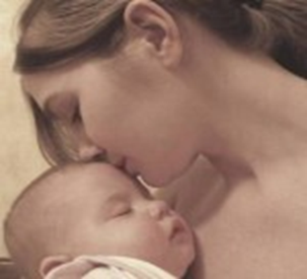
Мама – это самое красивое слово, произнесённое человеком. (Кайл Гибран)

Нет того, чего бы не выдержала любовь матери. (Паддок)
Никто не может любить так преданно и всепрощающе, как мать. (Сухомлинский.)

- А. Платанов пытался найти ответ на вопрос: что для человека главное, в чём состоит основа жизни, её смысл. Главная мысль легенды: любое существо, будь то человек, растение или животное, борется за жизнь, жизнь на земле порой трудная, безрадостная, но дорога для любого живого существа.
7. Итог урока. Оценки. Домашнее задание.





